 | Ε.Ο.Β.Ε.Α.Μ.Μ.  ΕΝΙΑΙΑ ΟΜΟΣΠΟΝΔΙΑ ΒΙΟΤΕΧΝΩΝ ΕΠΙΣΚΕΥΑΣΤΩΝ ΑΥΤΟΚΙΝΗΤΩΝ ΜΗΧΑΝΗΜΑΤΩΝ ΜΟΤΟΣΥΚΛΕΤΩΝ  (ΑΡΙΘ. ΑΝΑΓΝ. 1024/1970)  Καποδιστρίου 24 106 82 ΑΘΗΝΑ Τηλ.: 210 5138913 5142222 Fax: 210 5138913  www.eoveam.gr email :eoveamm@acsmi.gr  Αριθ. Πρωτ. 15972 Αθήνα 5/5/2016

ΔΕΛΤΙΟ ΤΥΠΟΥ

Η ΕΟΒΕΑΜΜ δηλώνει αγωνιστικό παρόν τη Κυριακή 8 Μαΐου 2016 συμμετέχοντας στις κινητοποιήσεις που διοργανώνουν η ΓΣΕΕ και η ΑΔΕΔΥ στην Αθήνα και στις άλλες πόλεις της Ελλάδας για να διατρανώσει την αντίθεσή της στα επώδυνα μέτρα βαθαίνοντας ακόμα περισσότερο την ύφεση που οδηγούν στην απόγνωση τους μικρομεσαίους και αυτοαπασχολούμενους του κλάδου μας

Καλούμε όλους τους συνάδελφους ανεξάρτητους επισκευαστές αυτοκινήτων όλων των ειδικοτήτων να είναι σε ετοιμότητα για 48ωρο κλείσιμο των καταστημάτων τους την ημέρα που θα προσδιοριστεί η συζήτηση του νομοσχεδίου για το ασφαλιστικό και το φορολογικό στη Βουλή .

Με συναδελφικούς χαιρετισμούς
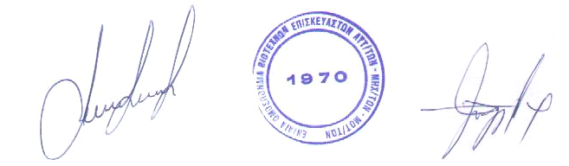

Ο Πρόεδρος Ο Γενικός Γραμματέας

Αθανάσιος Νικολόπουλος Χρήστος Ευαγγέλου

